Проектная задача
«Переславль-Залесский — родина Александра Невского»
4 класс
Автор составитель:
Пятибратова Е.Е.,
учитель начальных классов
МОУ СШ № 1
г. Переславля-Залесского

Паспорт проектной задачи
Тип проектной задачи | Межпредметная (математика, окружающий мир)
Место проектной задачи в образовательном процессе | Рекомендуемое время проведения —  до 2-х уроков
Дидактические цели | Создание условий для комплексного использования освоенных математических и читательских, естественнонаучных умений в нестандартных условиях квазиреальной ситуации (проявление математической, читательской естественнонаучной грамотности).  Отработка навыков сотрудничества в микрогруппах: коллективно-распределительная деятельность при решении ряда практических задач
Планируемые результаты | В области математической грамотности  Способность применять следующие предметные математические умения в нестандартных условиях:  - выполнять действия с натуральными числами;  - учитывать все условия, находить разные решения практической задачи;  - интерпретировать данные, приведенные на рисунке.  В области читательской грамотности  - определять место, где содержится искомая информация;  - находить и извлекать одну или несколько единиц информации;  - соотносить визуальное изображение с вербальным текстом;  - использовать информацию из текста для решения практической задачи;  - оценивать полноту, достоверность информации;  - понимать смысловую структуру текста.  В области естественнонаучной грамотности  - анализировать, интерпретировать данные и делать соответствующие выводы;  - преобразовывать одну форму представления данных в другую.  Метапредметные результаты  Регулятивные УУД  - умение планировать деятельность;  - умение осуществлять контроль процесса и результатов деятельности (при выполнении итогового задания);  - умение осуществлять самооценку и оценку работы группы.  Коммуникативные УУД  - умение договариваться для выполнения коллективно-распределительной работы при решении ряда задач, построение речевого высказывания в письменной и устной форме

Описание проблемной ситуации

Наш прекрасный город Переславль-Залесский — родина великого князя Александра Невского. К нам приезжают люди из разных городов нашей страны и даже из других стран. В связи с этим городской отдел туризма и культуры обращается к вам с просьбой сделать информационно-рекламный буклет о Переславле-Залесском, чтобы познакомить гостей с историей, достопримечательностями нашего города, связанными с именем Александра Невского. Вам нужно выполнить 8 заданий, а в текст 9-го задания вставить необходимую информацию и использовать текст для своего рекламного издания. Вы можете использовать иллюстрации к заданиям, дополнять материал в буклете своими сведениями об истории города.

Нужную информацию для составления информационного буклета вы получите, выполнив задания. Выполнение каждого задания позволит оформить все страницы буклета.

Задание 1
Прочитайте информацию, отметьте на карте город Переславль-Залесский.

Пересла́вль-Зале́сский — город в Ярославской области России. Население — 37 943чел. Площадь города составляет 2 300 га. Переславль расположен в центральной части Восточно-Европейской равнины, на юго-восточном берегу озера Плещеево, при впадении в него реки Трубеж, в 124 км к юго-западу от Ярославля и 140 км к северо-востоку от Москвы, на трассе М8 «Холмогоры». Переславль входит в Золотое кольцо России. В XIII в. в нём родился князь Александр Невский.

Буклет, англ. booklet — это издание, отпечатанное чаще всего на одном печатном листе и сложенное различными способами. В буклете размещаются рекламные материалы, путеводители, проспекты и т. д. Дизайн буклетов имеет свои правила. С ними вы можете ознакомиться
в ПРИЛОЖЕНИИ № 1.

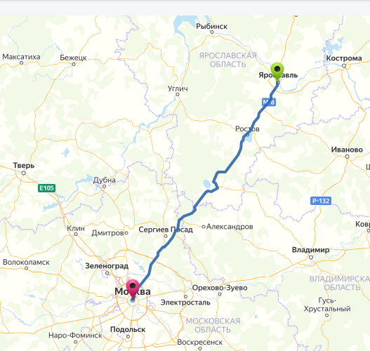

Поместите карту в свой буклет. Запишите ответы в текст к заданию № 9.

Задание 2

В самом сердце Переславля-Залесского расположена Красная площадь. Свою историю достопримечательность ведёт с момента основания старинного города Юрием Долгоруким. С XII века Соборная (позднее Красная) площадь была вечевой площадью. На дубовых столбах висел колокол, по звону которого собирались жители на торжественные мероприятия. Красная площадь — это часть переславского кремля. Кремль был окружен валами с деревянными крепостными стенами.
Изучите таблицу, в которой представлены площади древних городов и вычислите площадь древнего Переславля, окружённую валами. Она равна площади, полученной в результате вычислений: из произведения площадей городища Мстиславль и Дмитров вычесть площадь городища Юрьев-Польский, а затем результат увеличить на сумму площадей Перемышль и Кидекша.

Название  городища | Мстиславль | Дмитров | Юрьев-Польский | Перемышль | Кидекша
Площадь (га) | 3 | 7 | 10 | 8 | 9

__________________________________________________________________

Сравните, на сколько площадь современного города больше площади древнего:__________________________________________________________
Запишите полученное число в текст к заданию № 9.

Задание 3
Переславль-Залесский славится своей историей. В городе много мест, исторически связанных с именем святого благоверного князя Александра Невского.
Выполните вычисления и узнаете:

В каком году основан Юрием Долгоруким г. Переславль-Залесский? | 783 + 369
В каком году родился Александр Невский? | 6890 – 5669
В каком году построен Спасо-Преображенский собор? | 98 • 2 + 961
В каком году построена церковь А. Невского, в которой находятся частицы мощей святого благоверного князя Александра Невского? | 123 : 3 + 1699
В каком году поставлен памятник Александру Невскому, работы скульптора С. Орлова и архитектора Л. Капицы? | 25 • (48 : 4) + 3316 : 2
В каком году основан Никитский монастырь, прославленный Никитой Столпником, личным святым покровителем Александра Невского? | 202 • 5
В каком году построен Александров Борисоглебский монастырь — загородный терем Александра Невского? | 6127 – 4887
Летом какого года на Александрове горе Сергей Эйзенштейн снимал знаменитую картину «Александр Невский»? | 969 • 2

Внесите полученные данные в текст к заданию № 9.

Задание 4
Соотнесите фото с названием мест, исторически связанных с именем святого благоверного князя Александра Невского (соедините линией название с фото).

Используйте эти фото для оформления буклета.

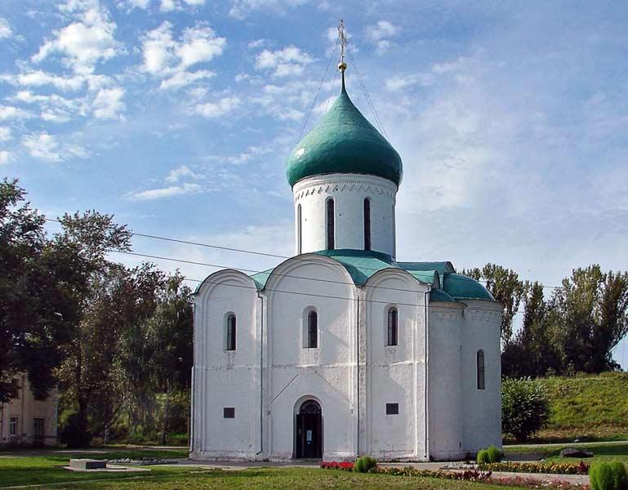 | Кадр из фильма «Александр Невский», снятого на Александровой горе  Сергеем Эйзенштейном | 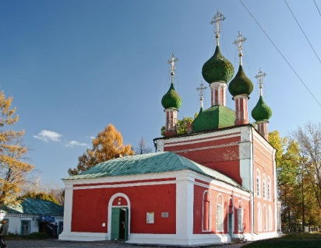
 | Памятник Александру Невскому работы скульптора С. Орлова и архитектора Л. Капицы
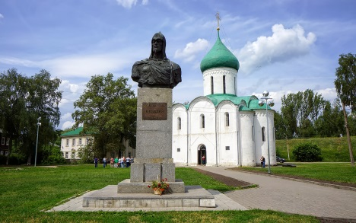 | Никитский монастырь, прославленный Никитой Столпником, личным святым покровителем Александра Невского | 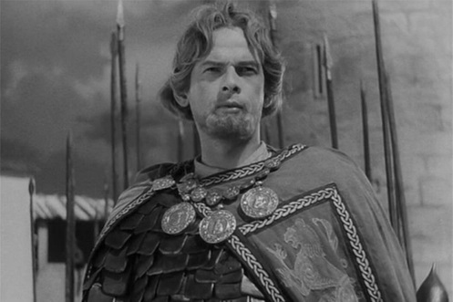
 | Спасо-Преображенский собор
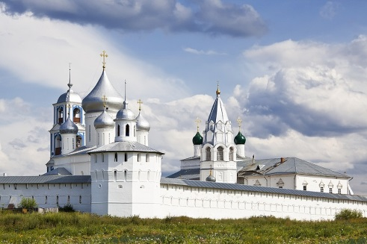 | Церковь А. Невского, в которой находятся частицы мощей святого благоверного князя Александра Невского | 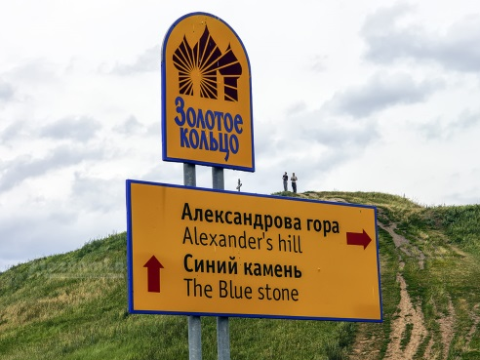
 | Александрова гора, где располагался Александров Борисоглебский монастырь — загородный терем Александра Невского

Задание 5
Святой благоверный великий князь Александр Невский родился в семье Ярослава Всеволодовича, внука Юрия Долгорукого, правнука Владимира Святого, крестителя Руси. Княжеских детей крестили по православному обычаю.
Расшифруйте название собора, в котором крестили А. Невского, используя буквы глаголицы — древней славянской азбуки. Эта информация будет вам нужна для выполнения задания № 9.

_________________________________________________________________

Глаголица

Задание 6
Внимательно изучите таблицу, в которой указаны доспехи и оружие воина XIII в.

Копье 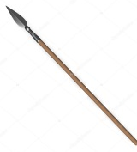 | Меч  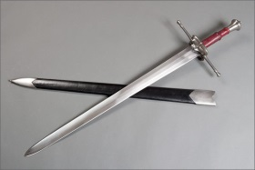
Кистень  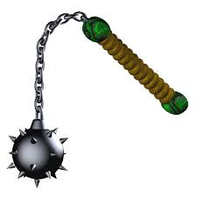 | Булава  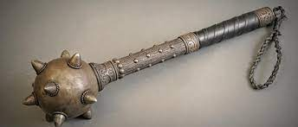
Сабля  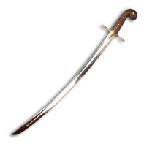 | Боевой топорик  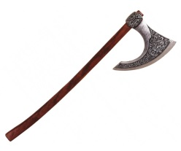
Нож  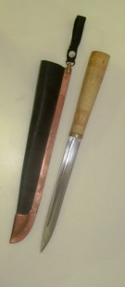 | Сулицы-дротики 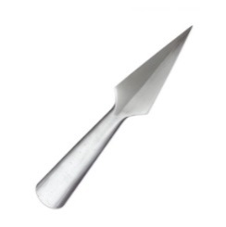
Лук со стрелами 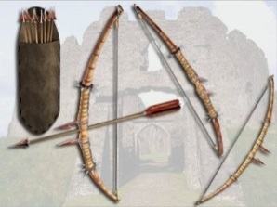 | Шлем с пристегнутой к нему бармицей  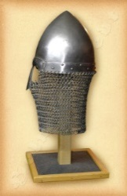
Кольчуга  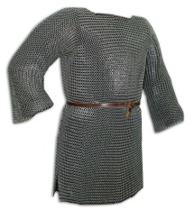 | Щит  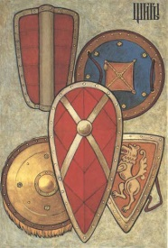

Рассмотрите воина. Подпишите названия его доспехов и оружия.

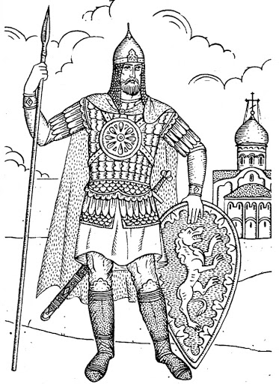

Возьмите цветные карандаши и раскрасьте картинку. Можете использовать её для оформления буклета.

Задание 7
Один из важных ритуалов — это «постриги» юных княжичей, которые совершались, когда они переходили из «младенческого» возраста в отроческий. Это происходило в 4–6 лет. Во время обряда в княжеском храме подросшему отроку торжественно отрезали волосы, после чего ему делали мужскую «стрижку». Из собора княжича выводили на площадь, где отец и дружинник, назначенный ему в дядьки-воспитатели, перепоясывали княжича поясом с мечом и сажали верхом на коня. У мальчика начиналась мужская жизнь, полная забот и тревог. Детские игры заканчивались, их место занимали упражнения в верховой езде, владении мечом и копьем. Нужно было привыкать носить тяжелые доспехи.

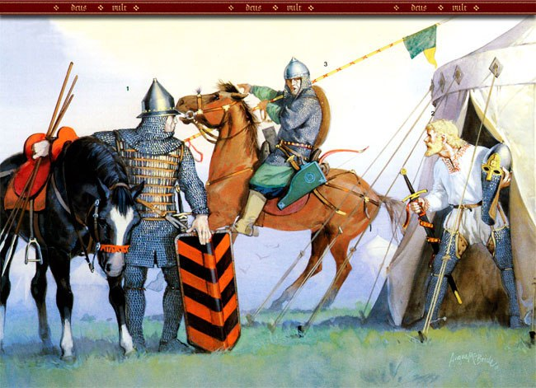

- Узнайте, сколько весили доспехи у взрослого знатного воина?
330 : 11 = ____ (кг)

- Узнайте, сколько весил меч Александра Невского, если его масса составляет 1/15 общей массы всех доспехов.
_____________________________________________________________

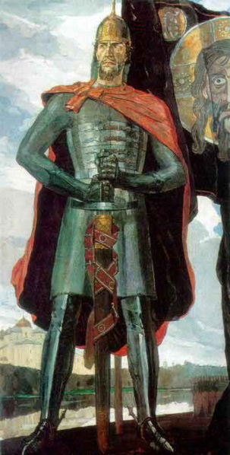
У Великого Князя Александра Невского был парадный меч, выполненный из чистого золота и серебра, украшенный самоцветами.

- Узнайте, чему равна масса меча Александра Невского для парада, используя материал предыдущего задания.
Общую массу доспехов взрослого знатного воина уменьшите в 10 раз, а затем к полученному результату прибавьте массу обычного меча Александра Невского.

_____________________________________________

Полученный результат нужно внести в текст к заданию № 9.

Задание 8
Предположительно в 40-е гг. XIII в. Александр Невский основал на месте капища славянского бога солнца Ярилы небольшой Александров Борисоглебский монастырь. Местное устное предание называет этот монастырь деревянным загородным теремом Александра Невского. Монастырь сгорел в начале XVII в. и больше не отстраивался. Александрова гора, где он располагался — это высокий, 30-метровый холм на северо-восточном берегу озера Плещеево. Место обители отмечено на вершине холма памятным крестом.

В 2020 году количество туристов, посетивших это замечательное место, составило 300 000 человек. Рассмотрите диаграмму посещений туристами Александровой горы и сделайте вывод, в какой из сезонов их было больше всего. Подумайте, почему? Внесите эти данные в текст к заданию № 9. Вывод разместите в своём информационном буклете вместе с диаграммой.

Вывод

_________ 2020 года Александрову гору посетили ___________ туристов. (сезон)

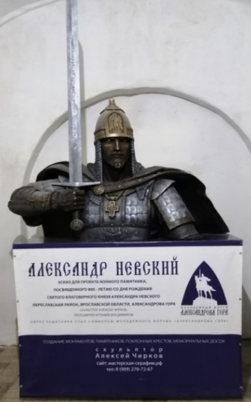
Это эскиз для проекта конного памятника, посвященного 800-летию со дня рождения святого благоверного князя Александра Невского, который планируется установить на Александровой горе. Вы можете использовать это фото в своём информационном буклете.

Задание 9
Прочитайте текст, допишите недостающие слова. Разрежьте текст на части и используйте их для оформления буклета.

Переславль-Залесский — город, основанный Юрием Долгоруким в _____году. Город входит в состав _____________Кольца России. Он расположился на _______________озере, в месте, где оно соединяется с рекой__________. Общая площадь поселения составляет _________га, а число жителей _______________человек. | В _________ году на Александрове горе Сергей Эйзенштейн снимал знаменитую картину «Александр Невский», ставшую настоящим бестселлером советского кино.
 | Первый деревянный храм на территории Никитского монастыря был построен в _________ году. Монастырь, прославлен Никитой Столпником, личным святым покровителем Александра Невского.
Общая площадь древнего кремля в 13 в. составляла ______________ га.
 | К 800-летию со дня рождения Александра Невского планируется установить на Александрове горе конный памятник святому благоверному князю Александру Невскому. По задумке автора Александр Невский будет на коне, в боевых доспехах и с парадным мечом в руках, вес которого составлял ____ кг. Эскиз для проекта конного памятника находится во Владимирском соборе.
Площадь современного города больше площади древнего на _____ га.
В ____________ году здесь родился великий князь Александр Невский, который княжил в Переславле-Залесском на протяжении 23 лет.
Город богат достопримечательностями различного характера. На территории кремля есть _______________площадь, на которой возвышается _________________________________ собор, построенный в ______________ году. В нем крестили Александра Невского.
Александр Невский — князь, полководец, святой. В Переславле с ним связано если не все, то многое. Дотошному и любопытному путешественнику может и дня не хватить, чтобы посетить все уголки города, овеянные его именем. Наш город радушно открывает двери для всех туристов. Особенно он привлекателен ____________.
(сезон)
В 1958 году перед собором установили памятник великому полководцу. Это работа скульптора _________________.
Церковь Александра Невского является действующей. Сегодня здесь хранятся частички _____ Александра Невского.
Дополните буклет рисунками или дополнительной информацией.
Итоговое задание
Заполните таблицу.

- Кто такой Александр Невский?

- Что связывает Александра Невского с нашим городом?
- Какие места в городе исторически связаны с именем святого благоверного князя Александра Невского?
- Есть ли места, которые ты хотел бы посетить?
- Определи цель проектной задачи «Переславль-Залесский — родина Александра Невского»

Приложение № 1

Буклет. Правила изготовления буклета
Буклет, англ. Booklet — издание, отпечатанное чаще всего на одном печатном листе и сложенное различными способами. В буклете размещаются рекламные материалы, путеводители, проспекты и т.д. Синонимы: буклетик, доджер, издание.

Дизайн буклетов имеет свои правила и нюансы. Их соблюдение — показатель хорошего вкуса и профессионализма изготовителя.
- Обложка — лицо буклета. Дизайн буклетов начинается с обложки — она дает представление о содержании, вызывает интерес читателя и провоцирует его к дальнейшему внимательному прочтению.
- Количество сложений (фальцев) в дизайне буклетов должно соответствовать логике и наиболее удобной последовательности прочтения текста.
- При разработке дизайна буклетов следует придерживаться единого стиля и использовать его элементы — цвета, шрифт, графику, логотипы и прочее — на всех страницах одинаково. Обладая единым дизайном, ваши буклеты будут выделяться на фоне конкурентов.
- Дизайн буклетов ориентируется на удобство зрительного восприятия текста, а креатив оформления не должен затмевать собой информационное и рекламное послание. Как и в любых других областях творчества, в дизайне буклетов работает правило: «Много — не значит хорошо!». С другой стороны, излишне лаконичный буклет с невнятными описаниями опять же не будет работать.

Хороший дизайн буклетов — это гармоничное сочетание формы буклета, элементов оформления, заголовков, текста и иллюстраций.

Структура изделия включает в себя три блока:
– описательную часть (текст);
– визуальный ряд к описанию (рисунки, фото, схемы, таблицы и т. п.);
– контактную информацию.
Стандартными форматами для буклета являются А3 или А4, но окончательный его вид зависит от количества фальцев — сгибов.
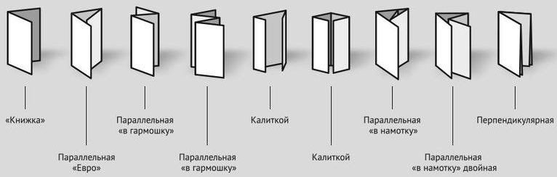

Предлагаем воспользоваться следующими видами фальцовки:

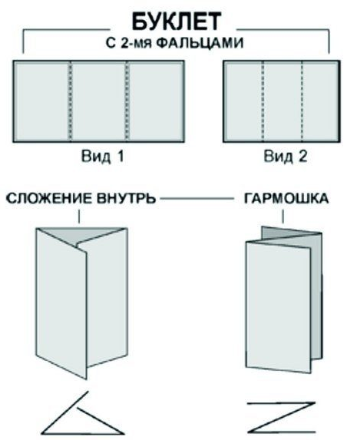

Приложение № 2
Рефлексивная анкета
(заполняется каждым участником по окончании работы в микрогруппе)

Поставь галочку на оценочной шкале:
1. Оцени, насколько интересной показалась тебе эта задача.
1 | 2 | 3 | 4 | 5

2. Оцени, насколько сложными для тебя оказались предложенные задания.
1 | 2 | 3 | 4 | 5

3.Оцени свой вклад в решение задачи (насколько ты оказался полезен своей группе при решении задачи).
1 | 2 | 3 | 4 | 5

4.Оцени, насколько дружно и слаженно работала твоя группа.
1 | 2 | 3 | 4 | 5

Хотел бы ты работать еще раз в той же группе? (Обведи)
Да Нет
Почему?
__________________________________________________________________

Рефлексивная анкета
(заполняется каждым участником по окончании работы в микрогруппе)

Поставь галочку на оценочной шкале:
1. Оцени, насколько интересной показалась тебе эта задача.
1 | 2 | 3 | 4 | 5

2. Оцени, насколько сложными для тебя оказались предложенные задания.
1 | 2 | 3 | 4 | 5

3.Оцени свой вклад в решение задачи (насколько ты оказался полезен своей группе при решении задачи).
1 | 2 | 3 | 4 | 5

4.Оцени, насколько дружно и слаженно работала твоя группа.
1 | 2 | 3 | 4 | 5

Хотел бы ты работать еще раз в той же группе? (Обведи)
Да Нет
Почему?
__________________________________________________________________
Приложение № 3

Оценочный лист работы группы

Критерии | Количество баллов (0–3)
1. Правильность выбранного материала
2. Полнота буклета
3. Аккуратность оформления буклета
4. Качество выступления (логика изложения, выразительность)
Итого

Шкала оценок
3 балла — указанное качество проявляется в полной мере
2 балла — указанное качество проявляется в значительной степени
1 балл — указанное качество проявляется частично
0 баллов — указанное качество отсутствует

Замысел проектной задачи
Дети работают в группах по 6 человек, выполняя последовательно 9 заданий. Для удобства работы в группе учитель может распечатать задания в нужном количестве для каждой группы. Дети с ОВЗ задания могут выбирать в соответствии с возможностями, а остальным задания предлагаются в соответствии с планом. Результаты выполнения с первого по девятое задание заносятся в буклет, исходя из формулировки задания. Итогом совместной работы группы является свой продукт: выпуск информационного буклета. У данной проектной задачи нет единственно правильного варианта решения, за исключением фактических данных.
Создавая свой продукт, дети берут данные из заданий. При этом осуществляют отбор материала, анализируют, преобразовывают продукт.
Работа рассчитана на 2 урока.

Комментарий к заданию 1
Отмечают на карте город Переславль-Залесский (ориентир озеро Плещеево). Полученные сведения заносят в текст к заданию № 9.
Комментарий к заданию 2
Учащиеся выполняют вычисление:
3х7 – 10 + (8 + 9) = 28 (га)
Площадь современного города больше площади древнего города на 2272 га: 2300 – 28=2272 (га)
Полученные сведения заносят в текст к заданию № 9.
Комментарий к заданию 3
Найдя значение выражений, дети узнают:
- В каком году основан г. Переславль-Залесский (1152)
- В каком году родился Александр Невский (1221)
- В каком году построен Спасо-Преображенский собор (1157)
- В каком году построена церковь А. Невского, в которой находятся частицы мощей святого благоверного князя Александра Невского (1740)
- В каком году поставлен памятник Александру Невскому, работы скульптора С. Орлова и архитектора Л. Капицы (1958)
- В каком году основан Никитский монастырь, прославленный Никитой Столпником, личным святым покровителем Александра Невского (1010)
- В каком году построен Александров Борисоглебский монастырь — загородный терем Александра Невского (1240)
- Летом какого года на Александровой горе Сергей Эйзенштейн снимал знаменитый фильм «Александр Невский» (1938)

Комментарий: обучающиеся выполняют вычисления
783 + 369 = 1152
6890 – 5669 = 1221
98 • 2 + 961 = 1157
123 : 3 + 1699 = 1740
25 • (48 :4 ) + 3316 : 2 = 1958
202 • 5 = 1010
6127 – 4887 = 1240
969 • 2 = 1938
Комментарий к заданию 4
Обучающиеся соотносят фото объекта с его названием, соединяя их линией. Фото используют для оформления буклета. Данные записи можно использовать в буклете, а можно воспользоваться записями из задания № 9. Они более полные. Детям предоставляется право выбора.

Кадр из фильма «Александр Невский», снятого на Александровой горе Сергеем Эйзенштейном

Памятник Александру Невскому

Никитский монастырь, прославленный Никитой Столпником, личным святым покровителем Александра Невского

Спасо-Преображенский собор
Церковь А. Невского, в которой находятся частицы мощей святого благоверного князя Александра Невского

Александрова гора, где располагался Александров Борисоглебский монастырь — загородный терем Александра Невского

Комментарий к заданию 5
Зашифровано слово: Спасо-Преображенский собор
Полученные сведения заносят в текст к заданию № 9.

Комментарий к заданию 6

шлем
копьё
бармица
щит
меч
кольчуга

Комментарий к заданию 7
Детям предстоит решить 3 задачи:
- Комментарий: учащиеся выполняют вычисление: 30 (кг)
- Комментарий: учащиеся выполняют вычисление: 30 : 15 = 2 (кг)
- Комментарий: учащиеся выполняют вычисление: 30 : 10 + 2 = 5 (кг)
Последние данные будут нужны при выполнении задания № 9.

Комментарий к заданию 8
Дети анализируют диаграмму

Летом 2020 года Александрову гору посетили 120 000 туристов.
(сезон)

Комментарий к заданию 9

Переславль-Залесский — город, основанный Юрием Долгоруким в 1152 году. Город входит в состав Золотого Кольца России. Он расположился на озере Плещеево, в месте, где оно соединяется с рекой Трубеж. Общая площадь поселения составляет 2300 га, а число жителей 37 943 человека. | В 1938 году на Александровой горе Сергей Эйзенштейн снимал знаменитую картину «Александр Невский», ставшую настоящим бестселлером советского кино.
 | Первый деревянный храм на территории Никитского монастыря был построен в 1010 году. Монастырь, прославлен Никитой Столпником, личным святым покровителем Александра Невского.
Общая площадь древнего кремля в 13 в. составляла 28 га.

Площадь современного города больше площади древнего на 2272 га. | К 800-летию со дня рождения Александра Невского планируется установить на Александровой горе конный памятник святому благоверному князю Александру Невскому. По задумке автора Александр Невский будет на коне,  в боевых доспехах и с парадным мечом в руках, вес которого составлял 5 кг. Эскиз для проекта конного памятника находится во Владимирском соборе.
В 1221 году здесь родился великий князь Александр Невский, который княжил в Переславле-Залесском на протяжении 23 лет.
Город богат достопримечательностями различного характера. На территории кремля есть Красная площадь, на которой возвышается Спасо-Преображенский собор, построенный в 1257 году. В нем крестили Александра Невского.
Александр Невский — князь, полководец, святой. В Переславле
с ним связано если не все, то многое. Дотошному и любопытному путешественнику может и дня не хватить, чтобы посетить все уголки города, овеянные его именем. Наш город радушно открывает двери для всех туристов. Особенно он привлекателен летом.
(сезон)
В 1958 году перед собором установили памятник великому полководцу. Это работа скульптора С. Орлова.
Церковь Александра Невского является действующей. Сегодня здесь хранятся частички мощей Александра Невского.

Вся информация наклеивается в буклет
По окончании оформления информационного буклета обучающиеся выполняют итоговое задание. Это и будет планом к выступлению на презентации своего продукта.

Комментарии к рефлексии членов группы
Заполнение листа самооценки каждым участником группы (Распечатать на каждого).

Комментарии к Оценочному листу публичного представления работы группы. Приложение № 3
Работа проходит фронтально, совместно с учителем обучающиеся дают оценку «продукта» группы. В таблицу заносят баллы от 0 до 3. Таблица висит на доске для каждой группы. Шкала дана после таблицы.

